- Chipsatz
→ Ist Bindeglied zwischen den einzelnen Komponenten.
→ Regelt Datenübertragung zwischen CPU, Grafikkarte und Arbeitsspeicher.
→ Und steuert das Zusammenspiel dieser Komponenten.
→ Wird im BIOS konfiguriert.
→ In Abhängigkeit von Chipsatz, Arbeitsspeicher, und Prozessor können hier unterschiedliche Einstellungen deutliche Leistungsunterschiede auslösen.
→ Es Gibt verschiedene Architekturen:
→ Bridge-Architektur (Northbridge + Southbridge).
→ Northbridge
→ Steuert Kommunikation zwischen: CPU, RAM, Grafikkarte.
→ Southbridge
→ Ist mit Northbridge über PCI-BUS verbunden.
→ Bindet alle anderen Komponenten über Schnittstellen in das
System ein.
→ Schnittstellencontroller/Controller der Komponenten/Geräte kommunizieren mit der Southbridge.

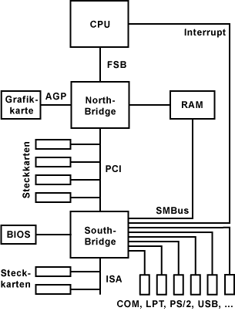
→ Hub-Architektur.
→ MCH (Memory Control Hub).
→ gleiche Funktion wie Northbridge.

→ Statt ein Satz von zwei oder mehreren Chips, kommt nur noch ein Chip zum Einsatz.
→ Dieser stellt die Southbridge dar.
→ Northbridge meist direkt in CPU integriert.
→ Und damit auch der Speichercontroller.
→ Somit Direktverbindung zwischen CPU und RAM.
→ BUS verbindet die Grafikkarte mit der CPU direkt.
→ Kommunikation der CPU mit der Grafikkarte meist über PCIe.
→ CPU kommuniziert direkt mit der Grafikkarte.
→ BUS verbindet die Grafikkarte mit der CPU direkt.

- Controller
→ Nur für einzelne Bauteile wie Festplatte oder USB verantwortlich.
→ Festplattencontroller, USB-Controller.

- EPROM- oder FLASH-Microchip für BIOS.
→ Beinhaltet die Firmware.
→ Überprüft alle Komponenten und ladet Standardtreiber für diese in den RAM.
→ Dadurch kann der Bootloader von der Festplatte in den RAM geladen werden.

- UEFI-Microchip
→ Nachfolger des BIOS-Microchips
→ Erfüllt gleichen Aufgaben wie BIOS.

- Speicher für Datum, Uhrzeit, Bootinformationen.
→ Batterie wird benötigt.

- Schnittstellen
→ CPU-Sockel: dient zur Montage der CPU
→ RAM-Steckplätze: werden zur Montage des Arbeitsspeichers genutzt
→ IDE und SATA: ermöglichen den Anschluss von Festplatten und optischen Laufwerken
→ PCI-Steckplätze: werden zur Erweiterung mit bspw. TV- oder Videoschnitt-Karten genutzt
→ PCI-Express-Steckplätze: bieten höhere Übertragungsraten als herkömmliche PCI- Steckplätze und werden zur Installation von Grafik- oder anderer Erweiterungskarten genutzt
→ ATX-Connector: werden mit dem Netzteil des Computers verbunden und versorgen die verschiedenen Bauteile mit Strom

